РУКОВОДСТВО ПО ЭКСПЛУАТАЦИИ СНЕГОХОДА МАЛОГО ТРАНСФОРМИРУЕМОГО
CМТ «Пегас»
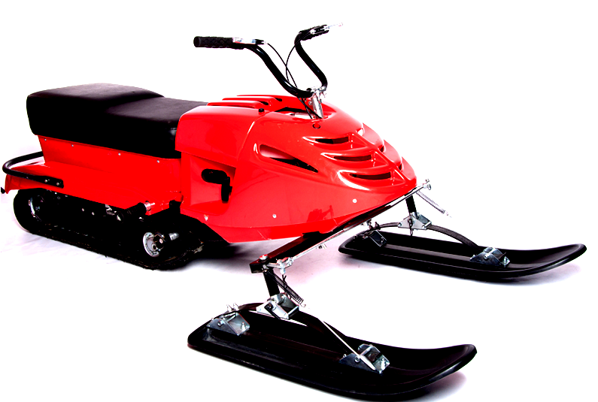
.Введение
Целью настоящего руководства является овладение пользователем устойчивыми навыками правильной эксплуатации и технического обслуживания СМТ «Пегас», обучение пользователя выявлению и устранению неисправностей собственными силами с применением стандартного инструмента.
СМТ «Пегас» прост в обращении, не требует специальных и больших помещений для хранения, а его небольшой вес и малые габариты в транспортном положении позволяют перевозить его в легковом автомобиле любого класса и модификации. Конструктивные особенности двигателя, требования по эксплуатации и техническому обслуживанию изложены в Руководстве по эксплуатации двигателя.
Общие указания:
Вы приобрели снегоход «Пегас». Получите у дилера первую консультацию по вождению и техническому обслуживанию снегохода.
СМТ «Пегас» – изделие малогабаритной техники и является индивидуальным средством для передвижения людей и перевозки небольших грузов по снегу и ледяному покрову замерзших водоемов.
Надежность работы снегохода будет обеспечена, если при соблюдении требований Руководства по эксплуатации Вы поручите уход за ним вашему дилеру. Предприятия по техническому обслуживанию СМТ «Пегас» оснащены необходимым специальным оборудованием, инструментом и зап. частями для проведения квалифицированного обслуживания и ремонта. Работы по техническому обслуживанию выполняются опытными специалистами. Ваши затраты на тех. обслуживание и ремонт полностью компенсируются долговечной и безотказной работой снегохода.
В период эксплуатации необходимо соблюдать указания по работе, обслуживанию и ремонту, указания по предотвращению несчастных случаев и нарушений техники безопасности, самостоятельно осуществлять обслуживание и ремонт имеют право лица, изучившие настоящее Руководство и Руководство по эксплуатации двигателя.
Запрещается вносить какие-либо изменения в конструкцию СМТ «Пегас», в противном случае производитель не несет ответственности в случае возникновения неисправности или поломки, возникшей в результате внесения этих изменений.
Перед началом эксплуатации СМТ «Пегас» внимательно прочитайте настоящее Руководство. Помните о том, что СМТ «Пегас» требует внимательного отношения к техническому обслуживанию и в этом отношении ничем не отличается от любого другого самоходного транспортного средства. Здравый смысл, правильное обращение, а так же своевременное и полное техническое обслуживание СМТ «Пегас» является залогом Вашей безопасности. Пренебрежение мерами безопасности или игнорирование предупреждений и правил эксплуатации СМТ «Пегас» может привести к серьезным травмам и последствиям.
Сохраняйте настоящее Руководство в течение всего времени эксплуатации СМТ «Пегас». При смене владельца передайте его новому владельцу.

Требования по технике безопасности
ВНИМАНИЕ!
1. Не рекомендуется управлять СМТ «Пегас» без ознакомления с данным руководством.
2. Не рекомендуется самостоятельно садиться за руль новичкам и малоопытным водителям без надлежащей предварительной подготовки.
3. Не допускаются к управлению СМТ «Пегас» лица, находящиеся в состоянии алкогольного, наркотического опьянения, запрещается их перевозка.
4. Запрещается использование СМТ «Пегас» при отсутствии на нем предусмотренных конструкцией защитных устройств и приспособлений.
5. Перед выездом водитель должен убедиться в исправности СМТ «Пегас» и следить за его состоянием в пути. Эксплуатация неисправного снегохода не допускается.
6. СМТ «Пегас» не предназначен для движения по улицам и дорогам общего пользования. Однако при движении как по зимнему бездорожью, так и во всех иных местах, где возможно движение других транспортных средств, водитель должен подчиняться Правилам Дорожного Движения, строго соблюдая их требования.
7. Для поездок на СМТ «Пегас» следует надевать удобную и теплую одежду. Всегда надевайте защитный шлем, защитные очки или лицевой щиток.
8. Не допускается:
- пользоваться открытым огнем и курить при заправке топливом, при проверке уровня топлива в баке, а так же в помещении, где установлен СМТ «Пегас»;
- заливать в бак топливо при работающем двигателе;
- работа двигателя на неподвижном СМТ «Пегас» т.к. может привести к перегреву двигателя и оплавлению пластмассовой облицовки;
- эксплуатация СМТ «Пегас» при плюсовой температуре окружающего воздуха.
ВНИМАНИЕ!
• Остерегайтесь вращающейся звездочки ведущего вала!
• Останавливайте СМТ «Пегас» на безопасном расстоянии от людей и животных.
• Снимать ограждение трансмиссии допускается только при остановленном двигателе.
• Перед началом эксплуатации СМТ «Пегас» следует убедиться в том, что все гайки на звездочках и валах затянуты.
• Перед запуском СМТ «Пегас» убедитесь в отсутствии перед ним людей, животных и
посторонних предметов.
• При любых отклонениях в работе следует остановиться, найти и
устранить неисправность, при невозможности устранения эвакуировать технику до места ремонта.

Технические характеристики
Наименование | Ед. измерения | Показатель
Габаритные размеры в рабочем состоянии  (Длина/ширина высота) | мм | 2020/880/800
Ширина гусеницы | мм | 380
Масса снегохода: | кг | 75
-мотоблока | кг | 30
-движителя с сиденьем | кг | 32
-рулевого привода с лыжами | кг | 13
Максимальная скорость, | км/ч | Не более 20
Мощность двигателя | кВт | 4,8
 | л.с. | 6,5
Двигатель |  | См.прилагаемый паспорт
Максимальная грузоподъемность | кг | 200
 | чел. | 2
Вид топлива | окт.число | АИ-92-95
Расход топлива | л/час | 1,5-2
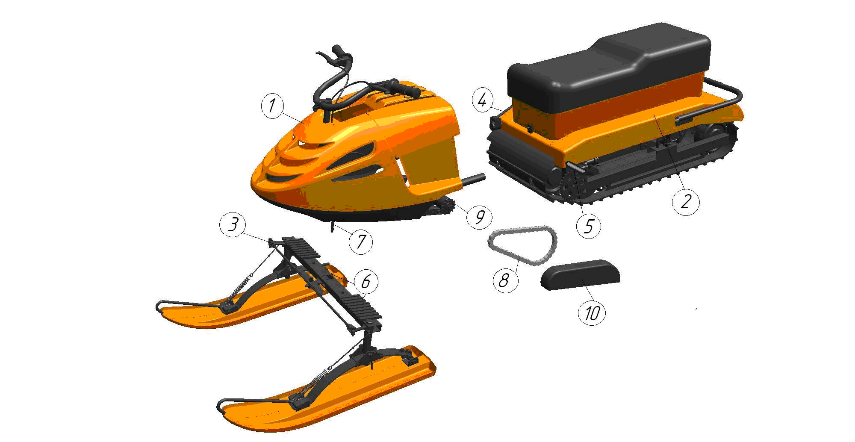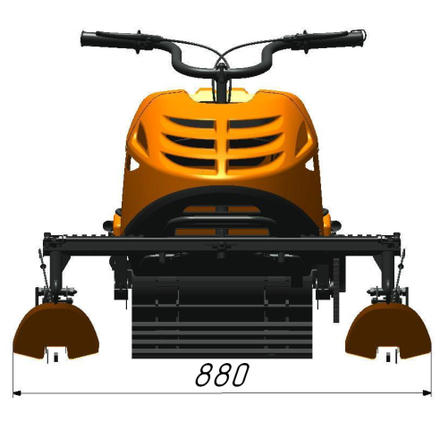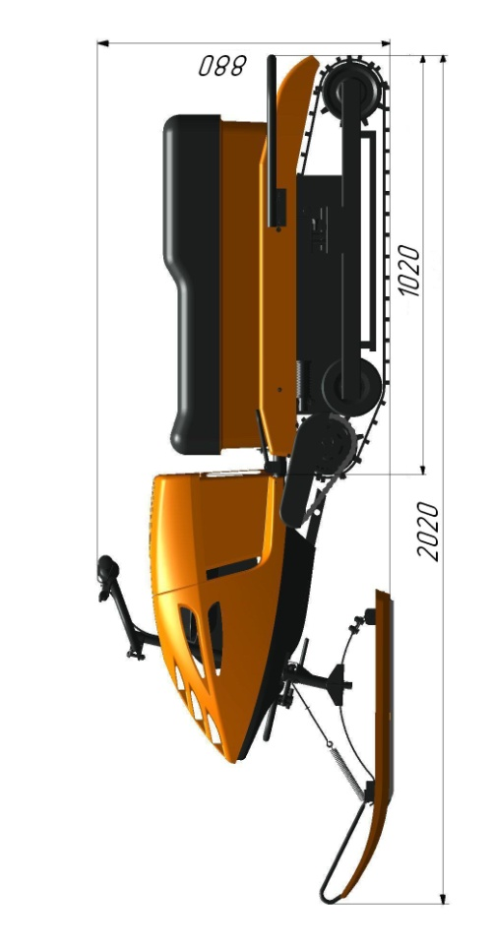

Рис.1
II.Устройство
1. Мотоблок с силовым агрегатом (двигатель, бензобак, сцепление, с моторным цепным приводом, с рулем и органами управления), натяжителями моторной и приводной цепи.
2. Движитель в сборе.
З. Рулевой привод с лыжами в сборе.
4. Сиденье
5. Подножка заднего пассажира
6. балка рулевого управления
7. Шпильки крепления балки рулевого управления
8. Цепь приводная
9.Вал отбора мощности
10. Кожух приводной цепи
ВНИМАНИЕ!
При прогреве двигателя рекомендуется заводить СМТ «Пегас» без установленной приводной цепи, так как при прогреве двигателя обороты повышены и есть вероятность самопроизвольного движения.
Для запуска двигателя, необходимо выбрать свободный ход шнура ручного стартера. Произвести запуск, после этого ручку стартера отпустить плавно, не бросая.

III. Комплект поставки
В комплект поставки СМТ «Пегас» входит:
- Мотоблок;
- Движитель и сиденье (возможно отдельное хранение и упаковка).
- Рулевой привод.
- Лыжи в сборе.
- Цепь приводная ведущего вала движителя.
- Кожух цепи.
- Гайка бабочка -2шт.
- Руководство по эксплуатации СМТ «Пегас».
- Руководство по эксплуатации двигателя.
- Фиксирующие булавки – 2шт.
- Упаковочный лист.
IV.Подготовка СМТ «Пегас» к работе.
(сборка в рабочее положение)
(Рис. 1)
4.1 Сидя на сиденье взять мотоблок 1 и вставить его направляющие пальцы в крепежные втулки движителя.
4.2 Зафиксировать направляющие пальцы в крепежных втулках, ввернув подножки в отверстия стойки движителя.
4.3 Приподнять за переднюю часть мотоблок и вставить снизу рулевой привод 3 по направляющим мотоблока таким образом, чтобы сошка вошла в паз рулевого вала. При этом руль и рулевая сошка рулевого привода должны находиться в направлении движения «прямо». Вставить установочные пальцы 7 до упора и зафиксировать рулевой привод гайками -бабочками.
4.4 Перед запуском двигателя открыть топливный краник и закрыть воздушную заслонку. Кнопка останова должна находиться в отжатом состоянии в положении 1.
4.5 Запустить двигатель, проверить работу ручки газа. Убедиться, что она возвращается в исходное положение и работает без заеданий. После запуска открыть воздушную заслонку.
Прогреть двигатель в течение 1-2 минут, убедившись, что двигатель устойчиво работает на минимальных оборотах холостого хода.
4.6 Заглушить двигатель кнопкой остановки, установить приводную цепь 8. Установить натяжитель цепи 9 в рабочее положение. Закрыть цепь кожухом 10.
ВНИМАНИЕ:
1. Используйте только сани на жёсткой сцепке. Использование саней на мягкой сцепке
может привести к травмам и поломкам.
2. Производите контроль сцепного устройства в процессе эксплуатации СМТ «Пегас».
3. При необходимости доливайте бензин и проверяйте, нет ли где-либо течи. Пожалуйста, используйте только неэтилированный бензин с октановым числом выше 92.
- Объем масла в двигателе 0,6литра.
- Уровень масла на щупе не должен превышать верхнюю отметку.

ВНИМАНИЕ: Обслуживание двигателя осуществляется в соответствии с Руководством по эксплуатации двигателя.
Первые 10 часов эксплуатации СМТ «Пегас» являются временем приработки двигателя и трансмиссии, после чего обязательная замена масла.
В данный период не допускается эксплуатация СМТ «Пегас» с буксируемым прицепом.

Характерные неисправности и методы их устранения
Неисправности двигателя, характер, признаки проявления и методы устранения изложены в Руководстве по эксплуатации двигателя.
Неисправности СМТ «Пегас», характер, признаки проявления и методы устранения приведены в таблице:

Возможные
неисправности при эксплуатации СМТ «Пегас».

№ п/п | Неисправность | Причина | Способ устранения
1 | 2 | 3 | 4
1 | Неисправность в двигателе | См. руководство по эксплуатации двигателя | См. руководство по эксплуатации двигателя
2 | Обрыв глушителя | 1.Наезд на препятствие.  2.Не контролируется крепеж глушителя к двигателю | 1. Исключить наезд на твердые предметы (глыбы льда, сучья деревьев, пеньки и т.п.).  2.Перед каждым выездом подтянуть крепления глушителя к двигателю. Особо обратить внимание на затяжку винта крепления кронштейна.
1 | 2 | 3 | 4
3 | Выход из строя подшипников промвала | 1.Звездочки сцепления и промвала находятся не в одной плоскости вращения.  2. Резкое трогание с места, которое приводит к сверхдопустимой нагрузке на подшипники | 1. Путем смещения двигателя на опорах в ту или иную сторону, добиться нахождения звездочек в одной плоскости вращения. 2.Трогаться на СМТ нужно плавно. В случае, если подшипники рассыпались, следует их заменить, предварительно сняв звездочку с оси корпуса натяжителя (ВНИМАНИЕ - работа выполняется в сервисном центре, т.е. у продавца) или заменить разборным натяжителем.
1 | 2 | 3 | 4
4 | Обрыв моторной и приводной цепи. | 1. Не производиться смазка цепей, как следствие ржавление.  2. Перекос звездочки сцепления относительно звездочки промвала.  3. Резкое трогание с места, что создает недопустимую нагрузку на цепи. | 1. После приезда обязательная смазка цепей смазкой ШРУС. Перед выездом обязательная смазка силиконовой водоотталкивающей смазкой типа «СПРЕЙ». 2. Устранить перекос звездочек сцепления и промвала путем смещения двигателя в овальных отверстиях опор.  3. Исключить резкое трогание с места, обеспечивая сохранность СМТ.
5 | Выход из строя подшипников ведущего вала. | 1.Перекос подшипников в разрезных втулках.  2. Резкое трогание с места. | 1. Перед каждым выездом подтягивание винтов, стягивающих разрезную втулку.  2.Исключить резкое трогание и езду по дорогам с твердым покрытием.
6 | Выход из строя (разрушение) подшипника натяжителя приводной цепи | 1. Перекос звездочки промвала относительно звездочки ведущего вала.  Контроль за этим перекосом в эксплуатации не производиться. | 1. Устранить перекос звездочек определяя величину перекоса путем прикладывания линейки к плоскастям звездочек. Контролируя этот размер можно исключить разрушение подшипника.  2. Если подшипник разрушился окончательно, то его нужно заменить.
7 | Выход из строя рессоры (разогнулась) | 1. Некачественная термообработка | 1. Замена на новую.
1 | 2 | 3 | 4
8 | Отклеились тормозные (приводные) накладки сцепления | 1. Некачественная приклейка накладок и отсутствие заклепок.  2. Резкое трогание с места, что увеличивает нагрузку на накладки. | 1. Снять сцепление разобрать его. Тормозые накладки посадить на клей БФ-2 с одновременным приклепыванием накладок к барабану.
ВНИМАНИЕ: По всем неисправностям необходимо обращаться в компанию (дилеру), где куплен СМТ «Пегас».
Внимание: Во время эксплуатации СМТ «Пегас» рекомендуется иметь с собой
следующие запасные части и инструменты.
1. Свеча зажигания.
2. Запасная приводная и моторная цепь.
3. Свечной ключ .
4. Ключ «17»
5. Ключ «13»
6. Ключ «12»
7. Ключ «10»
8. Ключ «8»
9. Отвертка крестовая.
10. Отвертка плоская 5-7 мм.
11. Пассатижи.

V. Техническое обслуживание
Перед и после каждой поездкой.
Проверить надежность крепления деталей и узлов и при необходимости произвести
подтяжку резьбовых соединений. Обязательно проверить уровень масла в двигателе.
Смазка моторной и приводной цепей.
В начале и в конце сезона эксплуатации.
Необходимо предоставить СМТ «Пегас» в сервисную станцию для прохождения Технического обслуживания, консервации или расконсервации с обязательной отметкой в данном руководстве.
Правила хранения.
СМТ «Пегас» следует хранить в сухом проветриваемом помещении или на открытом воздухе под навесом под водонепроницаемым чехлом.
Перед подготовкой СМТ «Пегас» к хранению слейте топливо из бензобака.
При длительном хранении (более одного месяца) смажьте консервантом детали СМТ «Пегас», не имеющие лакокрасочного покрытия, а также места с нарушением покрытия. Данная консервация обеспечивает сохранность СМТ «Пегас» до 12 месяцев при условии соблюдения правил хранения.
Транспортировка СМТ «Пегас»
При транспортировке СМТ «Пегас» слейте топливо из бака. При проведении погрузочно-разгрузочных работ СМТ «Пегас» должен находиться в естественном горизонтальном положении. При перевозке СМТ «Пегас» обеспечьте его надежную фиксацию.

VI. Гарантия изготовителя
Изготовитель гарантирует соответствие СМТ «Пегас» требованиям действующих технических условий при соблюдении правил транспортировки, хранения и эксплуатации, указанных в Руководстве. Гарантийный срок эксплуатации 12 месяцев со дня продажи СМТ «Пегас» потребителю.
Диллер обязуется в течение гарантийного срока безвозмездно ремонтировать и заменять вышедшие из строя детали и узлы (кроме расходных материалов и запчастей), если неисправность произошла по вине изготовителя. Если по результатам исследования причин неисправности СМТ «Пегас» будет усмотрено отсутствие вины изготовителя, то затраты оплачивает покупатель.
Диллер не несет ответственности по гарантии, если:
1 .Истек гарантийный срок эксплуатации.
2.Предъявленный СМТ «Пегас» разукомплектован.
3. Не предъявлено настоящее руководство или в нем отсутствует печать фирмы-продавца и дата продажи.
4.Не проведено техническое обслуживание, консервация и расконсервация перед началом и в конце сезона эксплуатации, о чем свидетельствует отметка в ТО.
5. СМТ «Пегас» использовался не по назначению.
6. Покупатель вносил изменения в конструкцию СМТ «Пегас».
7. СМТ «Пегас» вышел из строя в результате несоблюдения требований Руководства по эксплуатации, небрежного обращения и вследствие нанесения механических повреждений.
8.СМТ «Пегас» принимается в ремонт очищенным от загрязнений
ВНИМАНИЕ!
При эксплуатации СМТ «Пегас» в течение 30 и более дней бесплатной замене не подлежат следующие запчасти, имеющие естественный износ:
1. Цепи.
2. Свеча зажигания.
3. Трос ручного стартера.
4. Воздушный фильтр.
5. Ручной стартёр.

Условием выполнения Гарантии является доставка СМТ «Пегас» Покупателем в сервисный центр за свой счет. Гарантийный срок на все узлы и детали, установленные в процессе гарантийного ремонта, составляет период до окончания общего Гарантийного срока. Все замененные по гарантийному ремонту узлы и детали являются собственностью Поставщика и остаются в его распоряжении.
В случае самостоятельной установки дополнительного оборудования, а также ремонта не в специализированном сервисе СМТ «Пегас» снимается с гарантийного обслуживания.
Условия предоставления гарантии:
1. Гарантия предоставляется покупателям, которые предъявили копии надлежаще заполненных гарантийных талонов, с указанием имени, адреса и номера телефона.
2. Гарантийный срок исчисляется с даты продажи транспортного средства.
3. При смене владельца транспортного средства, предоставление гарантийных обязательств новому собственнику происходит при условии письменного уведомления дилера.
4. Все гарантийные обязательства действуют при наличии на транспортном средстве идентификационного номера, серийного номера двигателя и номера трансмиссии.
5. Обязательным условием предоставления гарантии на СМТ «Пегас» является плановое прохождение ТО (технического обслуживания) в сервис-центре.
Настоящая гарантия не распространяется на:
1. Обычное обслуживание.
2. Обычную замену расходных элементов.
3. Дополнительные приспособления, не предусмотренные конструкцией.
4. Повреждения (внешние и внутренние), вызванные любым механическим воздействием или
ударом (перегрузкой), трещины, сколы, деформации материалов и деталей и т.п.
5. Царапины, задиры поверхностей, сколы, появившиеся в процессе эксплуатации.
6. Повреждения, вызванные попаданием внутрь транспортного средства воды, посторонних жидкостей, других веществ.
7. Повреждения, вызванные пожаром, тайфуном или другими последствиями воздействия непреодолимой силы.
8. Естественно изношенные детали
9.Поломки корпуса, поломок, вызванных возгоранием, перегревом, физическим разрушением, взрывом.
10.Ниже перечисленные узлы и детали: топливный фильтр, цепь привода, тормозные колодки, изнашивающиеся детали сцепления (втулки и т.д.), свечи зажигания, естественный износ гусеницы.
Гарантийный ремонт не производится при:
1. Непредоставлении гарантийных талонов на покупку СМТ «Пегас», на проведение регламентных работ, предусмотренных в талонах №1, 2, 3, 4.
2. Несоблюдение Покупателем правил эксплуатации, ухода, обслуживания и/или хранения транспортного средства, содержащихся в Руководстве по эксплуатации.
3. Неправильной эксплуатации.
4. Использование не рекомендованных масел, свечей зажигания и других расходных материалов.
5. Использования некачественного или недостаточного количества топлива и смазочных масел.
6. Применения транспортного средства не по назначению, а также использование транспортного средства в соревнованиях.
7. Любых вмешательствах, самовольном вскрытии или попытки ремонта или модернизации транспортного средства, произведенными сторонними лицами.
В случаях, перечисленных выше, Покупатель теряет право на гарантию, и устранение неисправностей производится за его счет.
Ответственность покупателя:
1.Чтобы получить сервис транспортного средства в рамках настоящей гарантии, владелец обязан оповестить сервис-центр о дефекте в течение 3 дней с момента его обнаружения.
Местонахождение сервиса можно уточнить по телефону дилера, продавшего СМТ «Пегас».
2. Транспортные средства с предполагаемым дефектом должны быть предъявлены ближайшему сервис - центру вместе с оригиналом гарантийного талона, чеком на покупку, для осмотра и осуществления гарантийной процедуры.
3. Затраты на доставку и забор транспортного средства или любой его части в (из) сервис-центр(а) несет владелец.

Гарантийный талон №1
СМТ «Пегас» предоставляется на проведении регламентной работы по талону №1 не позднее чем через 10 часов эксплуатации или через 20 дней после продажи.
Подпись покупателя _____________________________________
Подпись продавца _____________________________________
Дата « ____» _______________________ 201 г.
Содержание проводимой регламентной работы:
- Замена масла (покупка масла оплачивается покупателем).
- Промывка, очистка воздушного фильтра.
- Проверка всех крепежных элементов, включая глушитель, бензобак.
- Проверка натяжения цепей.
- Проверка соосности звездочек и нахождения их в одной плоскости, при необходимости устранение выявленных отклонений.
- Проверка работы сцепления, обратив особое внимание на отсутствие отслоения тормозных колодок.
- Проверка работы подшипников на промвале, ведущем вале, на поддерживающей оси, на звездочке натяжителей, при необходимости заменить.
Регламентные работы проведены в полном объеме.
Подпись покупателя ________________________________________
Подпись директора регионального центра ________________________________________
Дата « ____» _______________________ 201 г.
Гарантийный талон №2
СМТ «Пегас» предоставляется на проведение регламентной работы по талону №2 не позднее чем через 20 часов эксплуатации или через 30 дней с даты проведения работ по талону №1.
Подпись покупателя _____________________________________
Подпись продавца _____________________________________
Дата « ____» _______________________ 201 г.

Содержание проводимой регламентной работы:
- Замена масла (покупка масла оплачивается покупателем).
- Промывка, очистка воздушного фильтра (при необходимости его замена, оплачивается покупателем).
- Проверка и подтягивание всех крепежных элементов, включая глушитель, бензобак.
- Проверка работы натяжителей моторной и приводной цепи.
- Проверка соосности и нахождения в одной плоскости звездочек на сцеплении и промвале, устранение прекоса, если он имеет место.
- Проверка работы сцепления.
- Проверка состояния износа моторной и приводной цепи, при недопустимом износе замена за счет покупателя.
- Проверка натяжения гусеницы, провисание в свободном состоянии на горизонтальной поверхности не должно провисать (15-20мм). Устранение провисания осуществляется регулировочными болтами, установленными на раме движителя.
- Контроль износа скоб, соединяющих концы гусеницы. При обнаружении разрушения скоб произвести замену.
- Проверка работы подшипников промвала, ведущего вала, поддерживающей оси, звездочек натяжителей, при необходимости заменить.

Регламентные работы проведены в полном объеме.

Подпись покупателя ________________________________________
Подпись директора регионального центра ________________________________________
Дата « ____» _______________________ 201 г.

Гарантийный талон №3
СМТ «Пегас» предоставляется на проведение регламентной работы по талону №3 не позднее чем через 30 дней после даты проведения работ по талону №2.

Подпись покупателя _____________________________________
Подпись продавца _____________________________________
Дата « ____» _______________________ 201 г.

Содержание проводимой регламентной работы:
- Промывка, очистка воздушного фильтра (при необходимости его замена, оплачивается покупателем).
- Проверка и подтягивание всех крепежных элементов, включая глушитель, бензобак.
- Проверка натяжителей моторной и приводной цепи.
- Проверка работы сцепления, контроль износа тормозных колодок.
- Проверка состояния износа моторной и приводной цепи, при недопустимом износе замена за счет покупателя.
- Проверка натяжения гусеницы, провисание в свободном состоянии на горизонтальной поверхности не должно провисать (15-20мм). Устранение провисания осуществляется регулировочными болтами, установленными на раме движителя.
- Контроль износа скоб, соединяющих концы гусеницы. При обнаружении разрушения скоб произвести замену.
- Контроль работы тормоза и износа тормозной колодки.
- Проверка работы подшипников промвала, ведущего вала, поддерживающей оси, звездочек натяжителей, при необходимости заменить.

Регламентные работы проведены в полном объеме.

Подпись покупателя ________________________________________
Подпись директора регионального центра ________________________________________
Дата « ____» _______________________ 201 г.

Гарантийный талон №4
В целях обеспечения надежной работы СМТ «Пегас» в следующем сезоне рыбалки и охоты необходимо произвести его консервацию.
На консервацию принимается СМТ «Пегас» на которое предъявляются талоны гарантийного обслуживания №1, 2, 3., после чего производятся следующие работы:
- Сливается весь остаток бензина из бензобака.
- Производится ревизия состояния всех узлов СМТ «Пегас», а именно сцепления, движителя, мотоблока, включая разборку тормоза, состояния износа цепей и звездочек, глушителя, состояния и работы натяжителей моторной и приводной цепей, оценивается состояние и работа всех подшипников.
При необходимости делается гарантийный или оплачиваемый ремонт СМТ, если какой-то из узлов вышел из строя по вине владельца
- Производится смазка всех движущихся деталей и узлов.
- Покрывается смазкой все звездочки, цепи, трос сцепления и тормоза.
- При обнаружении трещин в пластмассовых деталях производиться их склеивание (оплачивает владелец).

Регламентные работы проведены в полном объеме.
Подпись покупателя ________________________________________
Подпись директора регионального центра ________________________________________
Дата « ____» _______________________ 201 г.
ОТ ИМЕНИ ПРОИЗВОДИТЕЛЯ
Директор
__________________________ (_________)
Свидетельство о приемке
______________________________________________
СМТ «Пегас»
Серийный номер:
Двигатель №:
Соответствует требованиям _________________________________________,
Принят ОТК и признан годным для эксплуатации
Дата выпуска: «___»______________20___г.
Мастер ОТК____________________________________
М.П.
Изготовитель:
ООО «Вояджер»
г. Тольятти, Приморский б-р 43.

